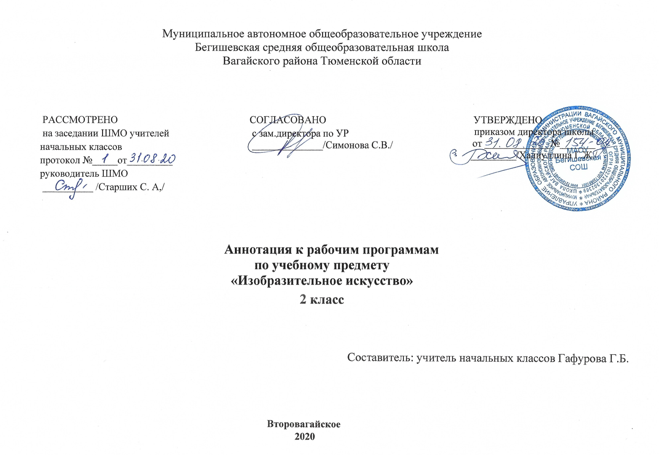
Ι. Нормативная база и УМК

Рабочая программа учебного предмета «Изобразительное искусство» во 2 классе составлена на основе следующих документов:
1. Закон Российской Федерации «Об образовании в Российской Федерации» от 29.12.2012 №273 – ФЗ;
2.Федеральный государственный образовательный стандарт начального общего образования (утвержден приказом Министерства образования и науки РФ от 06.10.2009 г. № 373 (с изменениями на 31.12.2015);
3. Основная образовательная программа начального общего Муниципального автономного общеобразовательного учреждения Бегишевская средняя общеобразовательная школа Вагайского района Тюменской области;
4. Примерная программа начального общего образования по Изобразительному искусству;
5. Учебный план начального общего образования Муниципального автономного общеобразовательного учреждения Бегишевской средней общеобразовательной школы Вагайского района Тюменской области;
*Устав муниципального автономного общеобразовательного учреждения Бегишевская средняя общеобразовательная школа Вагайского района Тюменской области;
*Авторская программа: «Изобразительное искусство. Рабочие программы. Предметная линия учебников под редакцией Б. М. Неменского 2 класс». – М.: Просвещение, 2020

Рабочая программа ориентирована на использование учебников:
Е. И. Коротеева Изобразительное искусство. Искусство и ты. 2 класс: учебник для общеобразовательных организаций - М: Просвещение;

II. Количество часов, отводимое на изучение предмета
На изучение курса «Изобразительное искусство» во 2 классе начальной школы отводится 1 час в неделю. Программа рассчитана на 34 часа (34 учебные недели).

III. Цель и задачи учебного предмета
Цель учебного предмета «Изобразительное искусство» в общеобразовательной школе — формирование художественной культуры учащихся как неотъемлемой части культуры духовной, т. е. культуры мироотношений, выработанных поколениями. Эти ценности как высшие ценности человеческой цивилизации, накапливаемые искусством, должны быть средством очеловечения, формирования нравственно-эстетической отзывчивости на прекрасное и безобразное в жизни и искусстве, т. е. зоркости души ребенка.

Задачи:
- развитие у ребенка интереса к внутреннему миру человека, способности углубления в себя, осознания своих внутренних переживаний;
- организация сотворчества учителя и ученика; диалогичность; четкость поставленных задач и вариативность их решения; освоение традиций художественной культуры и импровизационный поиск личностно значимых смыслов;
- освоение различных художественных материалов (гуашь и акварель, карандаши, мелки, уголь, пастель, пластилин, глина, различные виды бумаги, ткани, природные материалы), инструментов (кисти, стеки, ножницы и т. д.), а также художественных техник (аппликация, коллаж, монотипия, лепка, бумажная пластика и др.);
- постоянная смена художественных материалов, овладение их выразительными возможностями;
- развитие специальных навыков, развитие чувств, а также овладение образным языком искусства;
- духовное развитие личности, т. е. формирование у ребенка способности самостоятельного видения мира, размышления о нем, выражения своего отношения на основе освоения опыта художественной культуры.

ΙV. Периодичность и формы текущего контроля и промежуточной аттестации
Виды контроля: текущий, тематический, итоговый.
Формы контроля: устный опрос, сообщение, выставка творческих работ (индивидуальных и коллективных);

